رياضيات ثاني متوسط بسم الله الرحمن الرحيم ع اختبار الوحدة الثامنة

اسم الطالب :

الصف : ثاني ( )

أولا : اختر الإجابة الصحيحة بتظليل المربع الموجود أمامها :
1) عبارة الحد النوني للمتتابعة الحسابية -5 ، -2 ، 1 ، 4 ،..... هي :

لأ 3ن +3 لأ -3ن -3 لأ 3ن -8

2) المتتابعة الحسابية 5 ، 9 ، 13 ، 17 ، 21 ، 000 حدها الخامس عشر هو :

لأ 60 لأ 59 لأ 61

3) المتتابعة 2 ، 7 ، 12 ، 17 ، .....

لأ ليست حسابية لأ حسابية أساسها 5 لأ حسابية أساسها -5

4 ) عندما د(س ) = 5 س – 2 ، فإن د(3) =

لأ 13 لأ 14 لأ 15

5) ميل المستقيم المار بالنقطتين (2 ، 2) ( 7 ، 5) هو :

لأ %؛3 لأ #؛5 لأ - #؛5

6) إذا كان ثمن 7 جوالات 5600 ريال . فإن ثمن 10 جوالات من النوع نفسه هو :

لأ 7000 ريال لأ 7600 ريال لأ 8000 ريال

7) ميل المستقيم الممثل بالشكل هو:
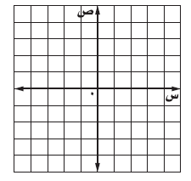

لأ - %؛4 لأ %؛4 لأ - $؛5

ثانيا : مثل الدالة ص = س + 3 بيانيا :
س
ص

